Benedizione della mensa nel giorno di Pasqua

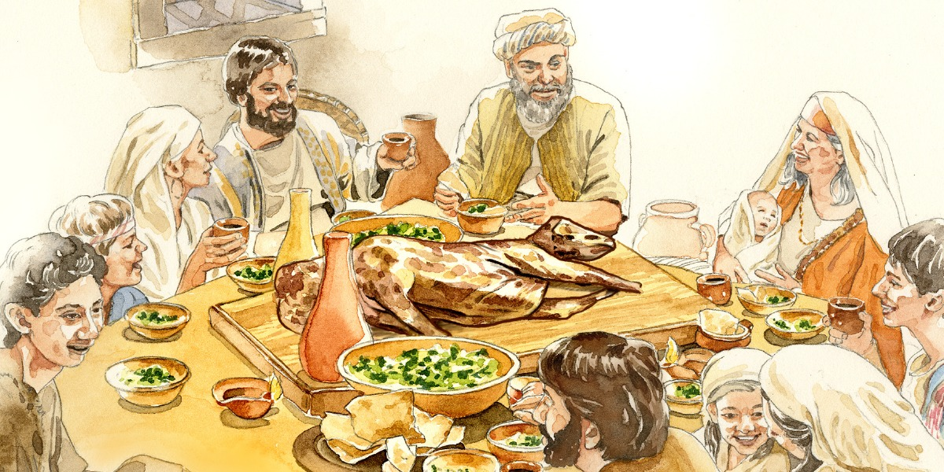

Attorno alla mensa, si spengono radio, televisione, giochi elettronici.

G. Nel nome del + Padre
e del Figlio e dello Spirito Santo.
T. Amen

G. Questo è il giorno che ha fatto il Signore.
T. Alleluia

G. Rallegriamoci ed esultiamo.
T. Alleluia

G. Padre nostro…

Guida: prende un pezzo di pane e recita la seguente benedizione:

G. Signore Gesù Cristo,
Tu seduto alla destra del Padre,
sei Colui al quale guardiamo
e dal quale traiamo vita.
Resta in mezzo a noi:
ti rendiamo grazie per i tuoi doni
nella luce piena di gioia della Pasqua.
Fa' che ti accogliamo come ospite
nei nostri fratelli per essere un giorno
commensali del tuo Regno.
Benedici questo pane che condividiamo
come segno del tuo amore
e della tua benevolenza.
Tu che vivi e regni nei secoli dei secoli.
T. Amen.

Guida: spezza il pane benedetto e lo distribuisce ai presenti. Si conclude con un segno di Croce e inizia il banchetto pasquale.

